|  |
| --- |
|  |
| 市场分析  医疗或牙科行业 |

为新医疗或牙科行业进行市场分析，可让创业者更好地了解市场的规模和特定细分市场，并评估目标市场是否支持企业的发展计划。市场分析是所创建的任何企业计划的关键部分，无论是在告知企业还是潜在投资者机会大小方面都是如此。此分析概述了你的企业将参与的行业。当你根据业务战略将范围缩小到理想客户时，你可以定义目标市场。目标市场的详细描述和规模将有助于读者了解你所追求的市场价值（潜在客户的数量乘以产品或服务的平均收入）。

在定义目标市场时，你需要确定关键因素，例如地理位置、人口统计数据、买方特征、目标市场需求以及当前如何满足这些需求。如果存在任何直接竞争对手，则应该与竞争产品进行比较，以说明你的产品如何在未来满足相关需求。

此部分还可以包含必要的 SWOT（优势、劣势、机会和威胁）分析，以便更好地评估你的企业在竞争市场中的地位。

你可能需要也可能不需要以下部分，具体取决于你经营的业务类型。仅包含你需要的部分并删除其他所有部分。

行业类型：从更广泛的市场商机描述开始。例如，你正在寻找在郊区或市中心开设一家医疗或牙科诊所。每个地点面向完全不同的市场。例如，市中心最可能吸引大部分短距离范围内的忙碌上班族，而郊区则面向的是更多的家庭市场。确定你的人口统计目标群体中可能包含的当地家庭或客户数量。

* **行业类别：** 介绍你将从事的广泛行业。你想要通过 Internet 为广泛分组查找特定的 SIC 代码。
* **行业特征：** 行业的具体特征是什么？谁是高级别的主要参与者？客户、供货商和竞争对手？
* **趋势：** 在增长、新参与者和新产品方面有何趋势？
* **稳定性：** 评论该行业历史上的稳定性和目前的多变性。

**市场细分：** 你将在此部分定义主要细分市场以及你将针对的一个或两个细分市场。从你计划参与竞争的行业内的总可用市场 (TAM) 开始。这包括对你的特定服务感兴趣或有需要的所有类型的客户。可服务的可用市场 (SAM) 是 TAM 的子集，你的公司可在该市场合理地提供服务或进行有效营销。最后一组是你的目标市场，它是定义为一组人员（或其他企业）的细分市场。随着业务的扩大，你可以开始评估你赢得的目标市场的百分比，该百分比也定义为你的市场份额

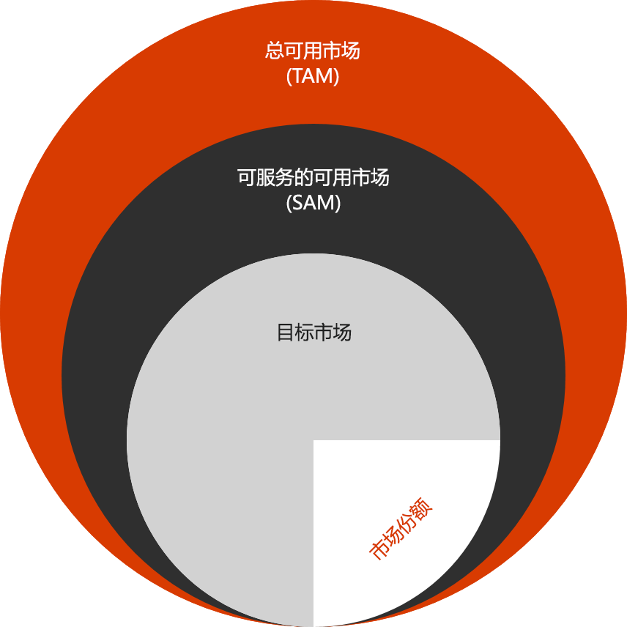

举个例子，如果你从事的是牙科医疗行业，则 TAM 就是医疗和卫生市场中的每一个人。如果是位于芝加哥郊区的牙科诊所，则 SAM 可能是 15 英里范围内需要口腔卫生和护理的任何人。最后，开发特色产品/服务时，你可以将重点户目标市场（客户群）定义为以儿童和家人口腔健康为主的诊所。你还可以根据质量、价格、产品范围、营业时间、人口统计信息、地理位置或其他标准对市场进行细分。需要考虑的一些其他因素包括回答问题，例如：你的细分市场在未来几年内将会增长、萎缩还是保持不变？你认为自己能达到的市场占有率是多少？你预计在未来 2-3 年内将拥有多少市场份额？最好在此部分使用图形，以显示增长（折线图）或市场或组的百分比（饼图）。

* **总可用市场 (TAM)：** 定义行业之后，提供一些关于行业或更细分市场的目标客户总数的数据。这是特殊类型的家庭还是地理位置？
* **可服务的可用市场 (TAM)：** 根据上述 TAM，按能够接触到的实际目标客户（服务、营销、供应等）缩小范围。
* **细分市场：** 根据整个行业可以定义哪些主要细分市场或分组？如何将其分类：地理、客户统计信息、种族划分、年龄、业务类型、预期业务客户类型等？
* **目标市场：** 目前，确定各种细分市场后，具体地定义你的目标市场。为什么选择此目标？为什么你认为会在此分组中取得成功？为什么你将范围缩小到仅此分组？你将来会扩大你的目标市场吗？为什么？

**竞争对手：** 企业都以某种或其他方式展开竞争。它可能与特定、直接的竞争对手有关，也可能与客户长期运营的方式有关。他们通过不同的方式来解决问题。在确定竞争关系时，你应该确定还有谁提供相关产品或服务来解决你正在解决的同一问题？与竞争对手相比，你的企业具备哪些优势？如何从众多竞争对手中脱颖而出？有时，商业计划包含一系列功能，并且会比较每家企业提供或不提供这些功能的方式。此部分将说明你的解决方案与竞争产品有何不同，以及前者为何更适合你确定的目标市场。

* **直接竞争对手：** 谁是你将面对的主要竞争对手？区域中有多少种做法？他们进入市场多久？他们的优势是什么？
* **现状：** 你是在与人们或企业目前的经营方式竞争？你是否拥有可以改变其想法的新技术或工艺？
* **定价：** 与现有竞争对手相比，你的产品或服务是如何定价的？
* **消息：** 你的产品或服务如何基于现有的竞争或现状进行定位？
* **独特性：** 你的产品或服务为什么能赢得市场份额？你将涉足竞争对手尚未接触的细分市场，还是必须让客户转向你的产品或服务？你将如何实现这一点？（例如，你是否通过延长营业时间来触及不同的市场？你是否为家庭提供额外的服务或一站式服务？

**SWOT 分析：** 你可以通过填写下面的框来包含 SWOT 分析，以评估你的企业在当前环境下的优势和劣势（内部）以及机会和威胁（外部）。这是一项每年都要进行的好做法。完成分析后，请针对以下问题提出你的见解：你的优势如何帮助你最大限度地利用机会并最大限度地减少威胁；你的弱点如何削弱你利用机会的能力？你的弱点如何让你遭遇威胁？

|  |  |  |
| --- | --- | --- |
| 优势   * 优势 * 能力 * 资产，人员 * 经验 * 财务准备金 * 价值主张 * 价格，价值，质量 | 优劣机威 | 劣势   * 劣势 * 能力差距 * 现金流 * 供应商 * 经验 * 要改进的方面 * 销售亏损的原因 |
| 机遇   * 要改进的方面 * 新的细分市场 * 行业趋势 * 新产品 * 新创新 * 主要合作关系 | 威胁   * 经济活动 * 面临的阻碍 * 竞争对手的行动 * 政治影响 * 环境效应 * 关键人员流失 * 市场需求 |

* **优势：** 公司启动时的优势是什么？你如何看待这种优势在未来的变化？哪些是将你与竞争对手区分开来的独特特征？
* **劣势：** 如果你是竞争对手，你会针对自己公司的产品或服务的不足之处对目标客户说些什么？首先要克服的最关键弱点是什么？
* **机会：** 凭借产品改进或新的合作伙伴关系，你的业务增长点是什么？未来你可以进入哪些新的细分市场？（例如：你是否将购买现有做法？你的市场是否不断扩大？）
* **威胁：** 什么外部因素会给业务增长或现金流带来压力？你可以控制其中哪些威胁？其中哪些威胁无法控制？（例如：是否存在可能会影响你的业务的新保健政策或法规？竞争对手是否会增多？）